**Activity Diagram**

3.1) Sign in:



3.2) Log in:



3.3) Search:



3.4) Add new data



3.5) Update data:



3.6) Add user:

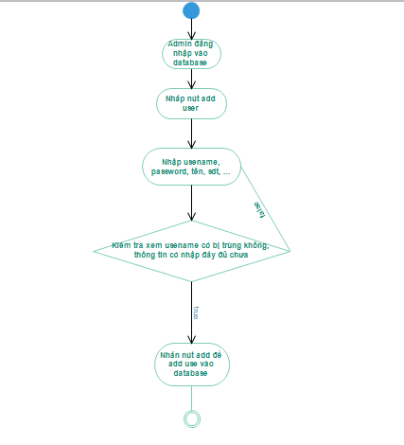

3.7) Block user:

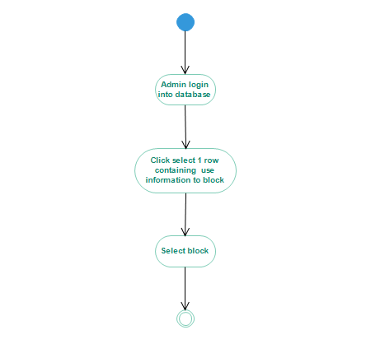

3.8) Add, delete, update comments:

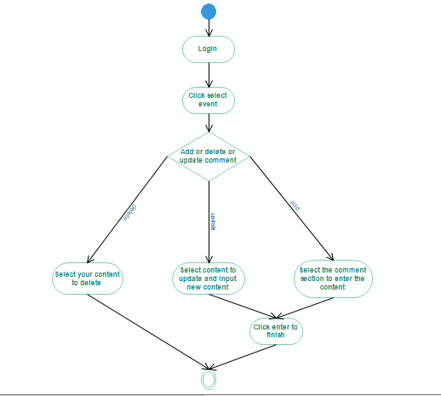

3.9) Update profile:

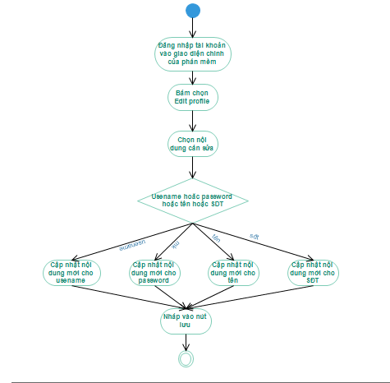

3.10) Reset password:

